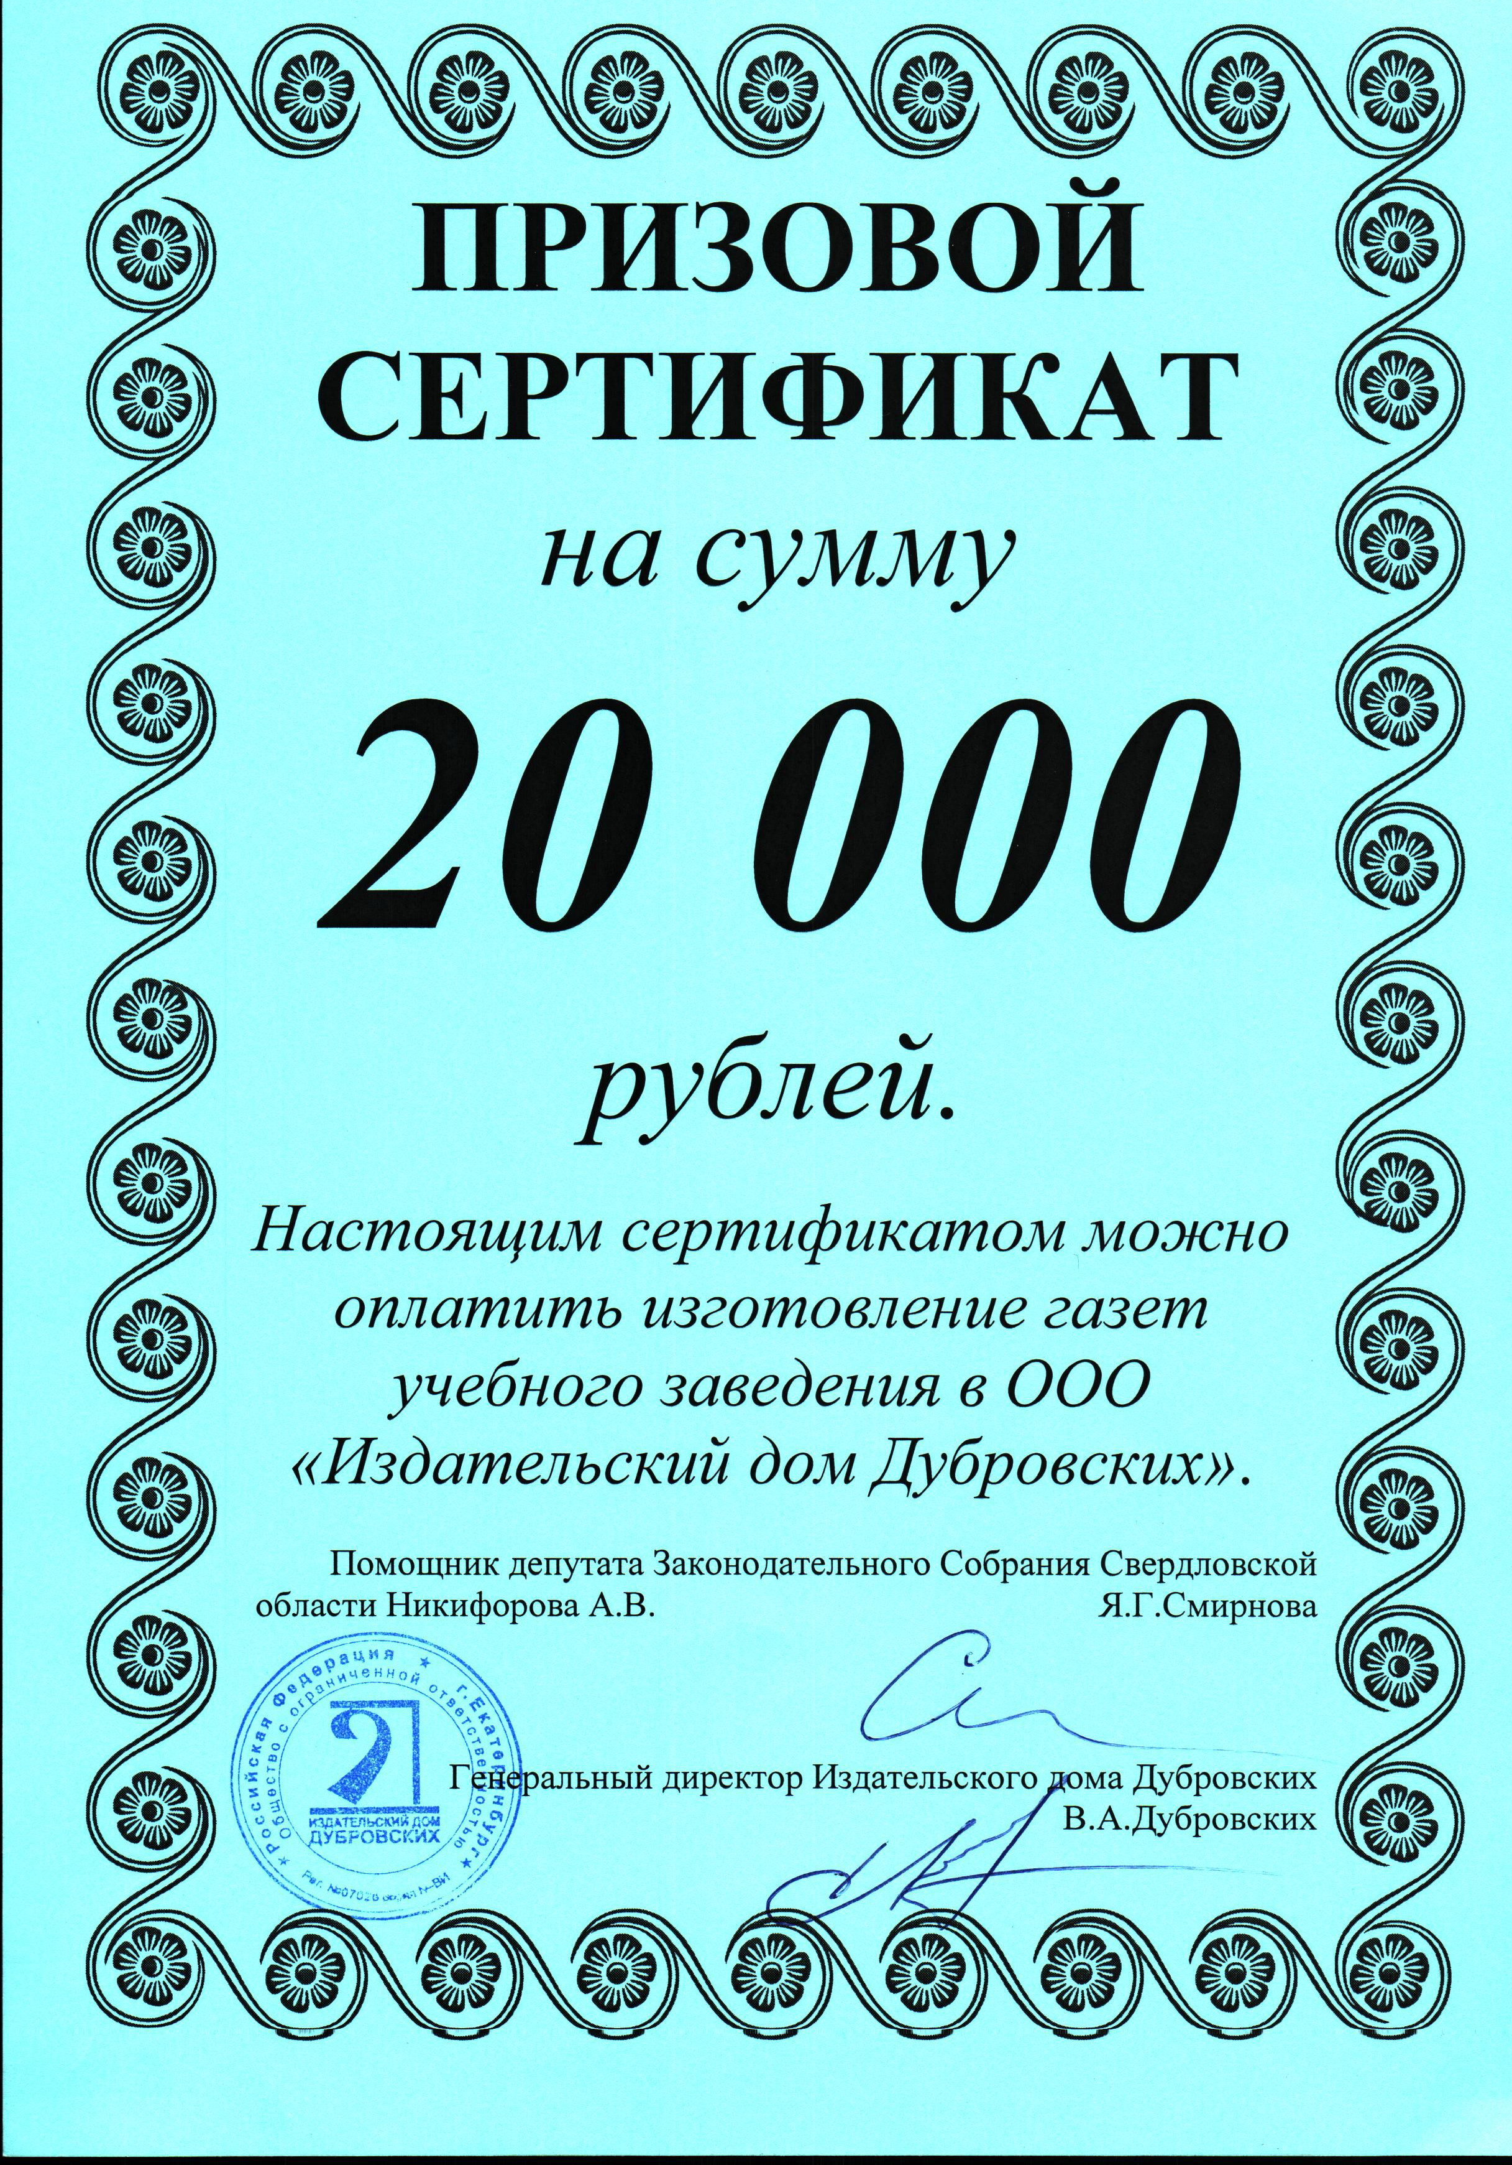
Школа юных журналистов

12 мая 2010 года
Занятие для ребят, занимающихся выпуском школьных газет, прошло на базе МОУ СОШ № 3. Встреча с богдановичскими школьниками была организована при поддержке депутата Палаты Представителей Законодательного Собрания Свердловской области А.В. Никифорова. Семинар – тренинг проводили журналисты и сотрудники ООО «Издательский Дом Дубровских» (г. Екатеринбург), Снегирева Н.Н., редактор г. «Импульс» УРТК им. Попова.
Работало три секции: для руководителей школьного издательского дела, юных журналистов и оформителей – дизайнеров.
Программа встречи дала возможность всем участникам не только получить квалифицированные консультации, но и поучаствовать в мастер – классах, обсудить материалы конкурсных изданий, представленных каждым образовательным учреждением нашего округа.
По итогам работы независимого жюри победителем конкурса школьных газет стала редакционная группа школы № 3. Ребята получили призовой сертификат, который позволит им осуществить мечту - в 2010 году печатать свою газету в типографии ООО «ИД Дубровских».
Школьные редколлегии МОУ – СОШ № 4 и МОУ «Полдневская ООШ» были отмечены дипломами II и III степени, поощрительными призами.
ластная

